衛生福利部（社會福利部分）、社會及家庭署112年度單位預算評估報告
衛生福利部(下稱衛福部)與所屬社會及家庭署(下稱社家署)112年度預算案編列歲入4億9,299萬元，較111年度預算數增加4,178萬2千元（增幅9.26%）；歲出2,655億1,851萬7千元，較111年度預算數增加302億3,712萬8千元（增幅12.85%），主要係政府應負擔健保費法定下限及撥補全民健康保險基金經費增列161億元（非社會福利部分）及我國少子女化對策計畫經費增列82億474萬1千元。謹就112年度預算案評析如下：
七、111年5月底失智照護資源服務存有區域落差，離島地區偏低，允宜審視需求，賡續推動
為推動我國失智症防治照護工作，衛福部編擬「失智症防治照護政策綱領暨行動方案 2.0」，該部長照司及所屬(含基金)112年度預算案編列失智相關計畫經費計50億5,225萬3千元，主要包含健保基金編列家庭醫師整合性照護計畫39億4,800萬元，長照服務發展基金編列發展失智社區照護服務計畫10億4,960萬8千元等7項計畫，111及112年度衛福部所屬(含基金)辦理失智相關計畫經費情形詳表1。經查：
表1衛福部所屬(含基金)辦理失智相關計畫經費一覽表
單位：新臺幣千元
項次 | 計畫名稱 | 預算來源/預算科目 | 111年度  預算案數 | 112年度  預算案數
1 | 建構數位化資訊平臺以輔助社區預防衰弱與延緩失能服務模式計畫(國健署) | 公務預算/科技業務/全人健康促進科技政策研究/委辦費、資訊軟硬體設備費 | 11,751 | 12,045
2 | 發展失智社區照護服務(長照司) | 長照服務發展基金/捐助、獎助與獎助 | 1,049,608 | 1,049,608
3 | 家庭醫師整合性照護計畫(健保署) | 健保基金/保險給付 | 3,948,000 | 3,948,000
4 | 失智友善社區試辦計畫(國健署) | 長照服務發展基金/捐助、補助與獎助 | 37,600 | 37,600
5 | 失智友善社區增能暨資源整合中心計畫(國健署) | 長照服務發展基金/專業服務費、購置無形資產、電腦軟體服務費 | 3,000 | 0
6 | 預防及延緩失能推廣計畫(國健署) | 長照服務發展基金/媒體政策及業務宣導費 | 2,000 | 2,000
7 | 預防及延緩失能照護整合服務相關計畫(國健署) | 長照服務發展基金/專業服務費、電腦軟體服務費、購置無形資產 | 0 | 3,000
合 計 |  |  | 5,051,959 | 5,052,253
資料來源：衛福部。
(一)失智症防治照護政策綱領暨行動方案 2.0」(2018年至2025年)，將布建社區失智照護資源列為工作項目
為因應我國快速增加之老年與失智人口，提供失智之延緩、醫療及照護需求，衛福部整合政府機關及民間資源，於102年8月公布「失智症防治照護政策綱領」(2014年-2016年)，嗣於103年9月公告「失智症防治照護政策綱領暨行動方案」，又復編擬「失智症防治照護政策綱領暨行動方案 2.0」(2018年至2025年)，提出「列失智症為公共衛生之優先任務」等7項工作項目策略，其中「健全失智症診斷、治療、照護網絡」項下「發展及強化社區型照護體系與流程」之工作項目，包括布建失智共同照護中心、失智社區服務據點、失智型與混合型日間照顧服務/團體家屋/小規模多機能服務等。
(二)社區失智照護資源依不同照顧需求提供服務
據衛福部110年說明，依失智症不同照顧需求，結合現行長照資源之社區照護資源服務模式如下，架構詳圖1：
1.失智且失能：照護資源包括社區整合型服務中心、日間照顧及團體家屋等。由長照之社區整合型服務中心可協助連結長照2.0服務項目（如：居家服務、日間照顧、家庭托顧、專業服務、輔具租借購買、居家無障礙環境改善、交通接送及喘息服務）。
2.失智未失能：失智共同照護中心進行協助確診、個案管理、轉介諮詢；失智社區服務據點參與認知促進、緩和失智等服務。
3.疑似或極輕度失智：照護資源包括失智社區服務據點、社區關懷據點、巷弄長照站及文建站等，提供認知功能促進、共餐及社會參與。
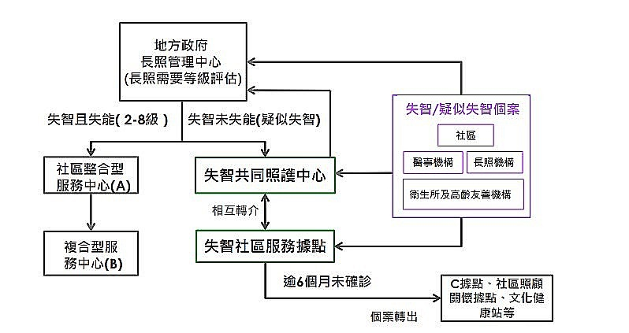
圖1 失智照護社區服務架構圖

資料來源：衛生福利部 111 年度「失智照護服務計畫」申請作業須知。
(三)111年5月底失智等照護服務存有區域差異，離島地區偏低
據衛福部統計，111年5月底推估全國失智人數為30萬6,867人，接受政府失智資源照護者20萬8,483人，全國失智服務涵蓋率67.94%。觀諸各市縣統計數據，涵蓋率最低之3縣市依序為金門縣51.13%、連江縣51.45%及新竹市53.21%，低於全國平均數14.73個百分點以上(詳表2，資源布建情形詳表3)，顯示失智照護資源區域差距甚大，尤以離島地區偏低，尚待改善。
綜上，為推動我國失智症防治照護，衛福部編擬「失智症防治照護政策綱領暨行動方案 2.0」(107年至114年)，其中社區照護資源方面，依失智症不同照顧需求，結合長照、身障資源提供失智症患者輔助照顧需求，逐步布建並提供服務；111年5月底全國失智服務涵蓋率達67.94%，惟各市縣服務涵蓋率差距甚大，離島地區偏低，允宜賡續推動，並積極縮減區域落差。
表2 各市縣失智人口推估及服務涵蓋率 單位：人；%
市縣別 | 失智推估人數A | 失智服務涵蓋人數B | 失智服務涵蓋率B/A
新北市 | 46,022 | 28,219 | 61.32%
臺北市 | 40,674 | 23,712 | 58.30%
桃園市 | 23,083 | 12,941 | 56.06%
臺中市 | 29,979 | 19,838 | 66.17%
臺南市 | 25,763 | 17,848 | 69.28%
高雄市 | 35,028 | 26,033 | 74.32%
新竹縣 | 6,584 | 3,585 | 54.45%
苗栗縣 | 8,349 | 5,329 | 63.83%
彰化縣 | 18,368 | 15,162 | 82.55%
南投縣 | 7,999 | 6,513 | 81.42%
雲林縣 | 11,665 | 10,110 | 86.67%
嘉義縣 | 9,373 | 7,853 | 83.78%
屏東縣 | 11,960 | 8,471 | 70.83%
宜蘭縣 | 6,914 | 5,947 | 86.01%
花蓮縣 | 4,755 | 4,141 | 87.09%
臺東縣 | 3,167 | 2,036 | 64.29%
基隆市 | 5,121 | 3,180 | 62.10%
新竹市 | 4,909 | 2,612 | 53.21%
嘉義市 | 3,623 | 3,090 | 85.29%
澎湖縣 | 1,664 | 908 | 54.57%
金門縣 | 1,729 | 884 | 51.13%
連江縣 | 138 | 71 | 51.45%
合計 | 306,867 | 208,483 | 67.94%
說 明：1.基準點為111年5月底。
2.失智症推估人數以內政部所公布各市縣110年底之戶籍人口數計算；以各年齡層人口乘算對應失智盛行率(50-64歲*0.1%）+(65~69歲*3.40% + 70~74歲*3.46% + 75~79歲*7.19% + 80~84歲*13.03% + 85~89歲*21.92% + 90歲以上*36.88%)。
3.失智服務涵蓋人數：以衛福部建置之失智系統、長照系統及身障系統，所掌握之失智個案數加總、歸人計算，排除死亡者，按失智個案之戶籍地，歸戶至各市縣。
資料來源：衛福部。
表3 各市縣社區失智照護資源布建情形表 單位：家；處
市縣別 | 失智共同照護中心 | 失智社區服務據點 | 日間照顧(混合型) | 團體家屋
新北市 | 13 | 63 | 63 | 3
臺北市 | 11 | 45 | 52 | 2
桃園市 | 7 | 27 | 58 | 1
臺中市 | 10 | 37 | 114 | 2
臺南市 | 6 | 40 | 92 | 1
高雄市 | 9 | 50 | 89 | 2
新竹縣 | 3 | 12 | 33 | 1
苗栗縣 | 2 | 6 | 17 | 1
彰化縣 | 10 | 29 | 16 | 0
南投縣 | 3 | 24 | 45 | 1
雲林縣 | 5 | 21 | 20 | 1
嘉義縣 | 3 | 29 | 30 | 0
屏東縣 | 9 | 35 | 22 | 2
宜蘭縣 | 5 | 15 | 50 | 2
花蓮縣 | 5 | 29 | 13 | 1
臺東縣 | 2 | 19 | 14 | 2
基隆市 | 3 | 8 | 7 | 1
新竹市 | 3 | 8 | 8 | 0
嘉義市 | 2 | 7 | 4 | 1
澎湖縣 | 1 | 7 | 13 | 0
金門縣 | 1 | 2 | 4 | 0
連江縣 | 1 | 1 | 1 | 0
合計 | 114 | 514 | 765 | 24
說 明：基準點為111年5月底；另日間照顧(混合型)含小規模多機能家數。
資料來源：衛福部。

「失智症防治照護政策綱領暨行動方案2.0」包含7項工作項目策略如下：1.列失智症為公共衛生之優先任務；2.提升大眾對失智症之認識及友善態度；3.降低失智的風險；4.健全失智症診斷、治療、照護網絡；5.普及對失智家庭照顧者的支持協助；6.建置失智症資訊蒐集與分析平臺；7.推動失智症之研究與創新發展。
該等機構依長期照顧服務法施行細則第3條第1項定義如下： 1.日間照顧：提供長期照顧服務對象於日間往返社區式長照機構，接受身體與日常生活照顧及其他多元服務。 2.團體家屋：指於社區中，提供具行動力之失智症者家庭化及個別化之服務。 3.小規模多機能：指配合長照服務對象之需求，提供日間照顧、臨時住宿，或到宅提供身體與日常生活照顧、家事服務及其他多元之服務。

